ОТЧЕТ
мероприятий по проведению в Республике Татарстан
Года родных языков и народного единства
по МБОУ «СОШ № 28»

№ п/п | Наименование мероприятия | Дата проведения | Отметка о выполнении  (указывать приглашенных гостей) | Охват
 | Выпуск стенгазет «В мире слов» | Январь  2021 года |  | 17 учеников  (6 - 8 классы)
 | Оформление рекреаций, информационных стендов | Январь  2021 года
 | Библиотечный урок. Презентация словарей «Крылатая мудрость»  Выставка книг «Живой язык, родное слово» | 18 января, 2021 год |  | 22 ученика  (6-ые классы)
 | Городской конкурс чтецов на разных языках«Язык твой - жизнь твоя, твои мечты, ты без него уже не ты» | 15.01.2021 г.  МАОУ “СОШ №15” |  | 3 ученика  (5А, 8А, 8Б классы)
 | 4 этап городской программы “Мин татарча сөйләшәм” | Март 2021 МАОУ ДОД “Огниво” |  | 4 ученика  (4А класс)
 | Конурс авторских видеороликов “ТVое время - 2021» | ГСУ 18.01.2021 год |  | 9 учеников  (8В класс)

- Выпуск стенгазет «В мире слов». Школьный этап конкурса стенгазет, посвященных Году родных языков и народного единства. Приняли участие 17 учащихся 6-8 классов.

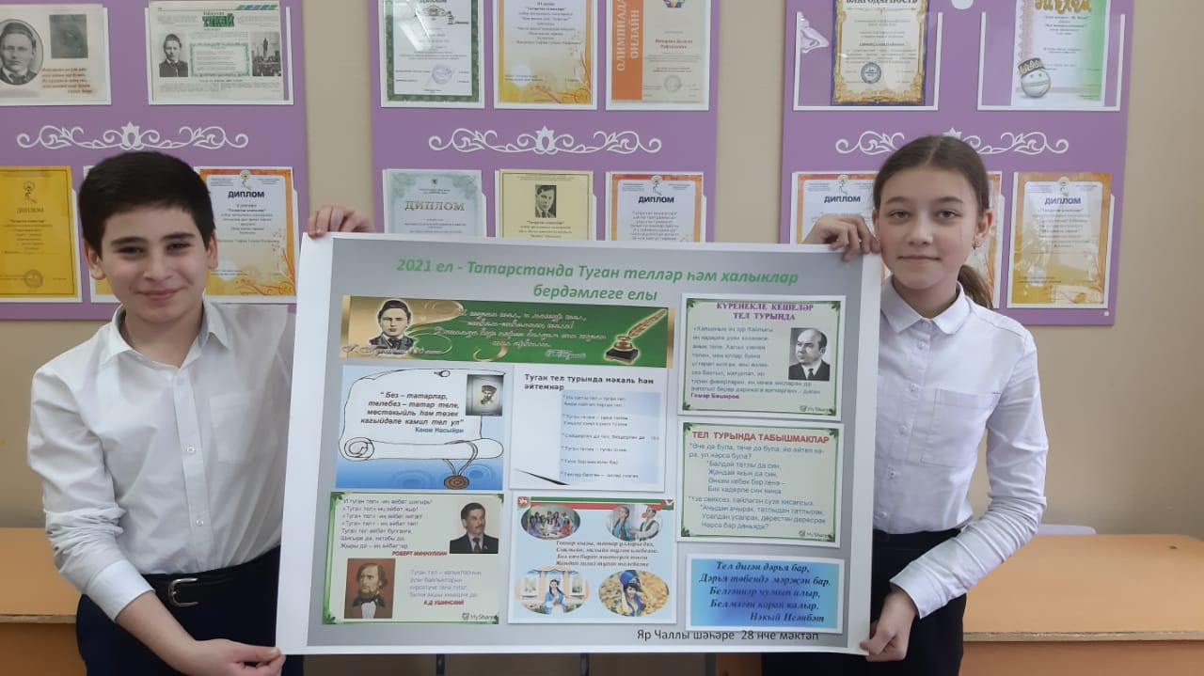
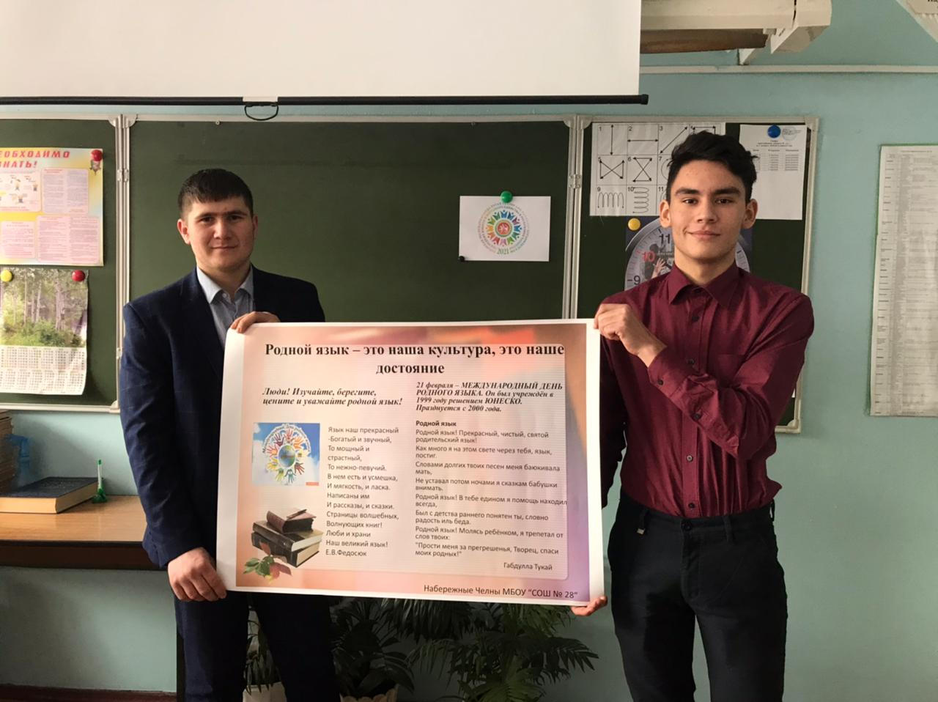
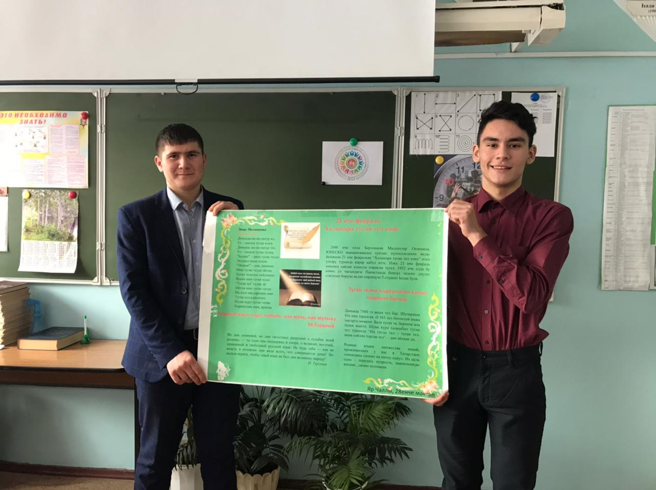
2.Оформление рекреаций, информационных стендов

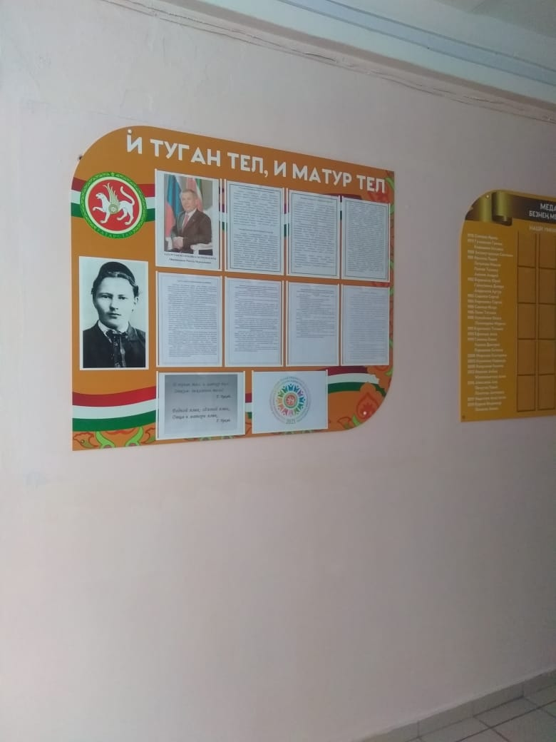
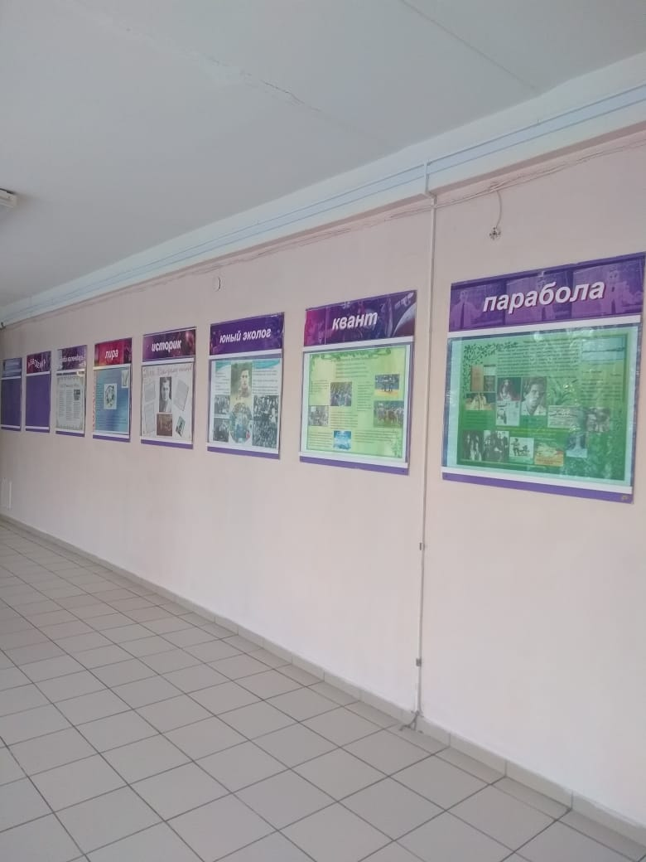

3. Библиотечный урок. Презентация словарей «Крылатая мудрость»Выставка книг «Живой язык, родное слово». Библиотекарь школы Исрафилова А.Х. провела библиотечный урок с учащимися 6-х классов 22 учащихся.

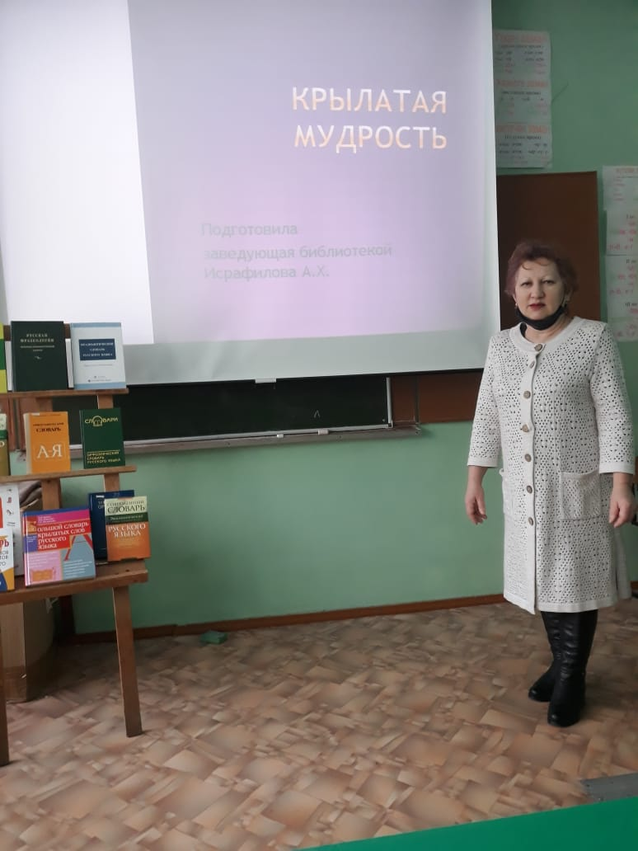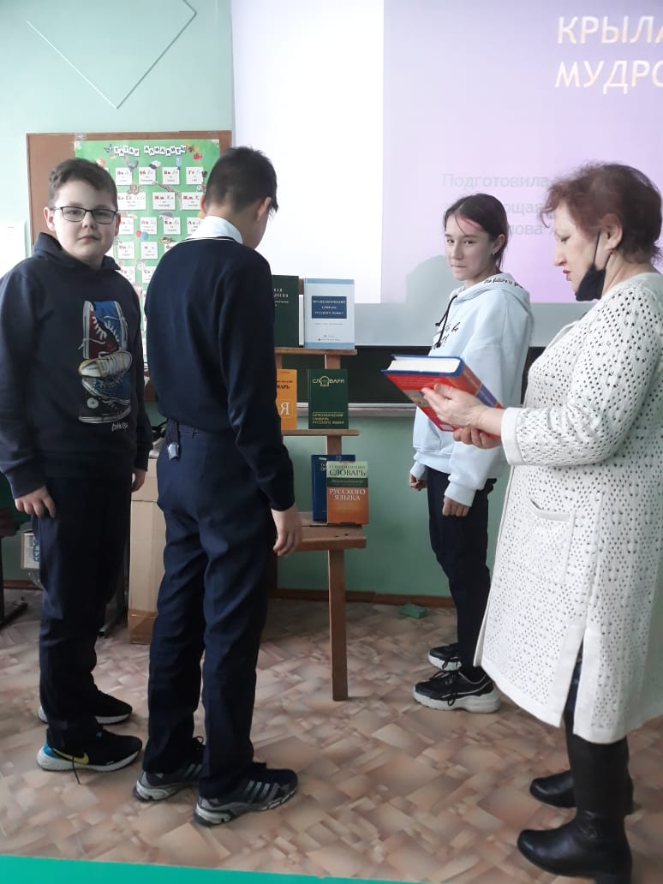

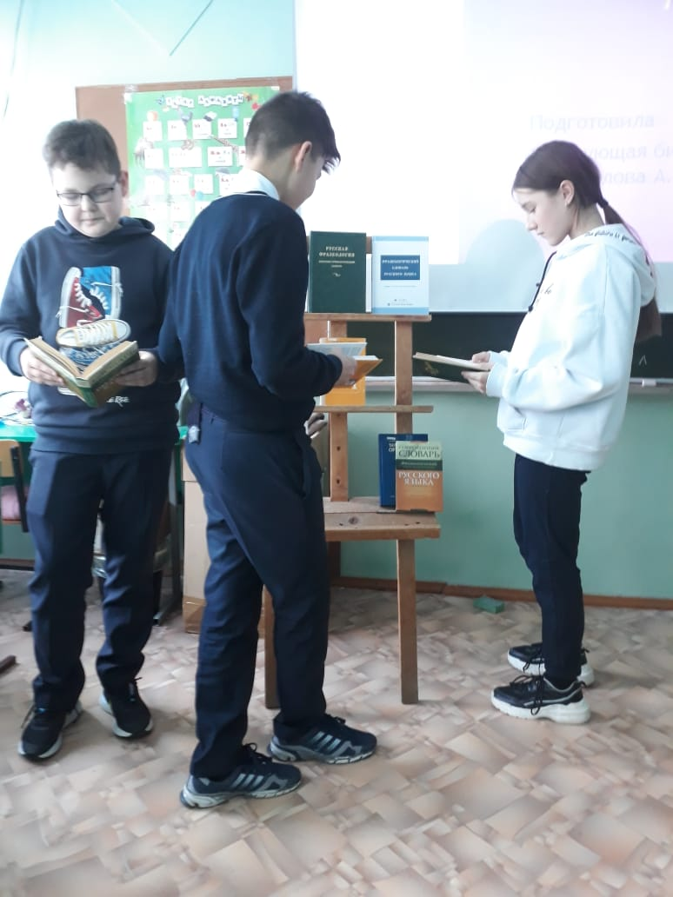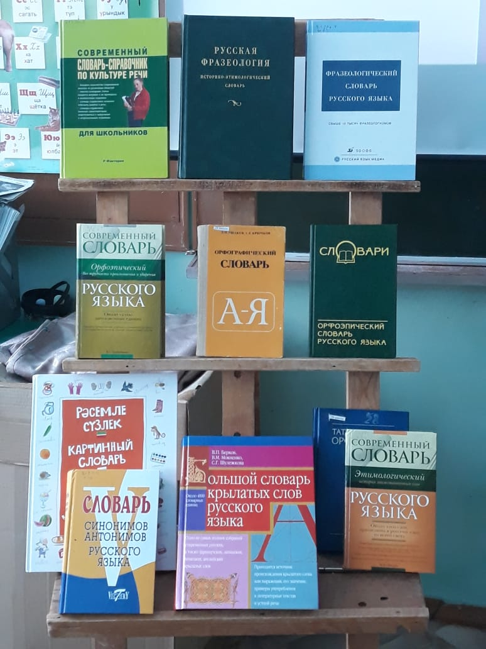

4.Городской конкурс чтецов на разных языках«Язык твой - жизнь твоя, твои мечты, ты без него уже не ты»

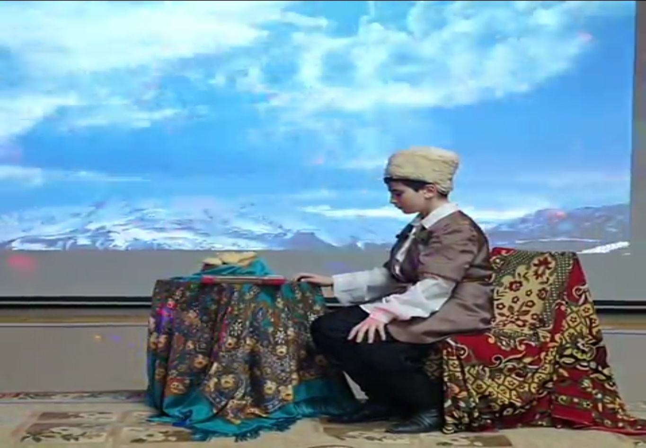

На конкурс чтецов отправлены видеозаписитрех учащихся:
1.Меджидов Байрам (5А класс) «Мой Азербайджан» СамедВургун.2. ГамидовКамран (8Б класс) «Йаз» Габдулла Янг.
3. СафоловАйниддин (8А класс) «Он рузкихафтсола буди» НизомииГанчави.

5.4 этап городской программы “Мин татарча сөйләшәм”. Провели татарскую народнукю игру “Йөзек салыш”.

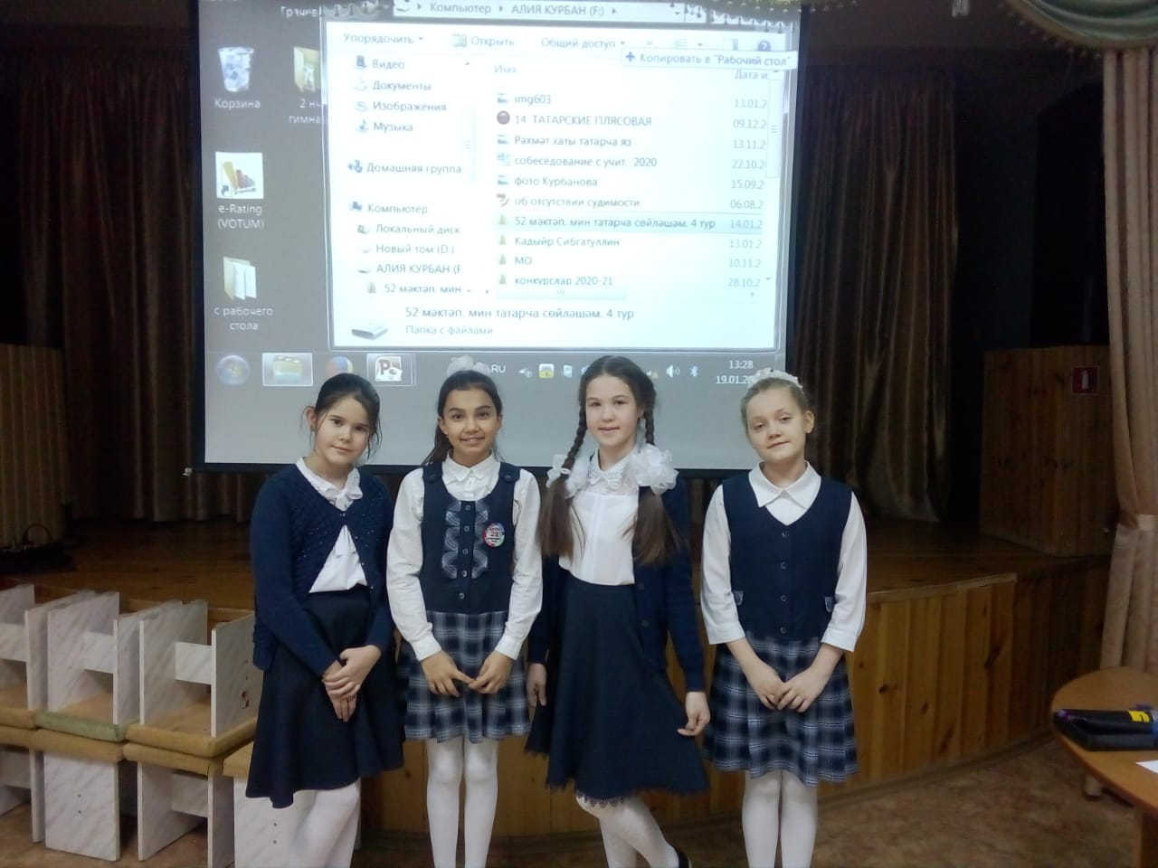

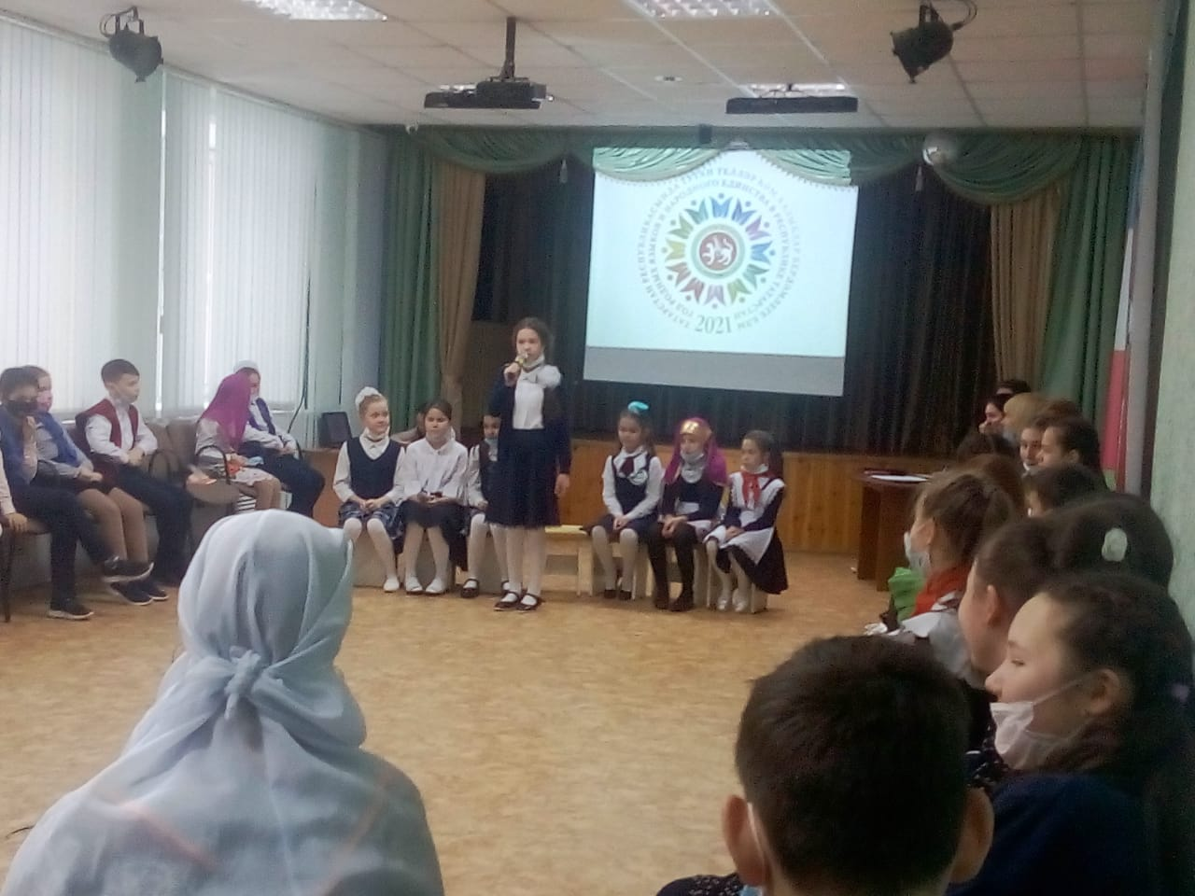

6.Конурс авторских видеороликов “ТVое время - 2021»ГСУ 18.01.2021 год. 9 учащихся8В класса под руководством классного руководителя, учителя родного языка и литературы Зайнуллиной Л.И. приняли участие по теме «Достопримечательности Челнов». Подготовили и презентовали материал о сквере Габдуллы Тукая.

